第56回

支援者のためのスキルアップセミナー

**「統合失調症について　バーチャルハルシネーション」**

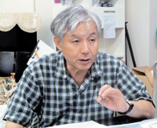

**原クリニック／からころステーション**

**医師**原　敬造

　バーチャルハルシネーションとは、統合失調症の幻聴や幻覚をできるだけリアルに疑似体験できる疾患教育（心理教育）を目的としたプログラムです。統合失調症を患う方が、日常で感じている辛さや恐怖を少しでも理解できる機会になればと思います。ぜひお越しください。

**日時：平成30年3月14日(水)**

**開始　１７：１５**

**終了　１８：３０**

**会場：からころステーション**

**石巻市鋳銭場３－１９ 秋田屋ビル1階**

**ＪＲ石巻駅下車　　出口より徒歩１分**

問い合わせ先

一般社団法人　震災こころのケア・ネットワークみやぎ

からころステーション

Tel:０２２５－９４－２９６６

**入場無料**



講演内容は、支援者向けとなっていますがだれでもご参加いただけますので、ご興味のある方は是非お越しください。

事前のお申し込みは不要です。